**BÀI 4: TÌM ĐƯỜNG ĐI NGẮN NHẤT**

1. **nghiên cứu ý tưởng và thiết kế bài toán tìm đường đi ngắn nhất:**

Tổ chức dữ liệu và giải bài toán tìm đường đi ngắn nhất của một đồ thị vô hướng

* Tạo mới đồ thị và lưu vao file
* Mở đồ thị từ file dữ liệu đã có
* Tìm đường đi ngắn nhất, kết quả tìm được lưu vào một file
* Xuất lần lượt quá trình tìm ra đường đi ngắn nhất

1. **Lập trình chương trình bài toán về ma trận:**
   1. **Cấu trúc dữ liệu:**

Dựa vào các ý tưởng và thiết kế trên, xây dựng các hàm và khai báo như sau:

* Thư viện và hằng số:

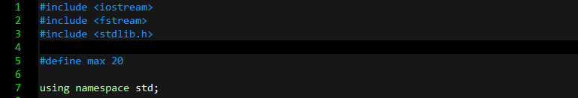

* Tạo biến cấu trúc để xữ lý bài toán:

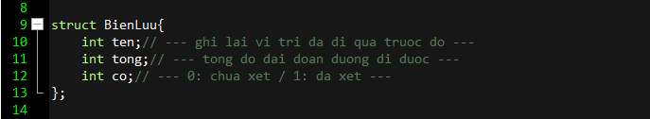

* Hàm tạo mới và lưu đồ thị:

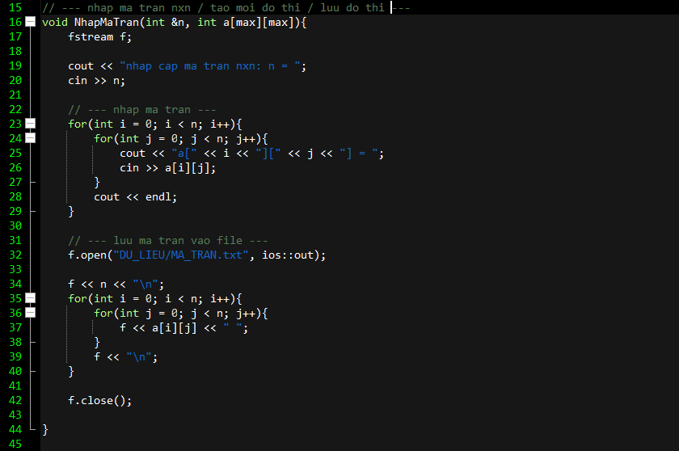

* Hàm đọc đồ thị ra mảng 2 chiều:

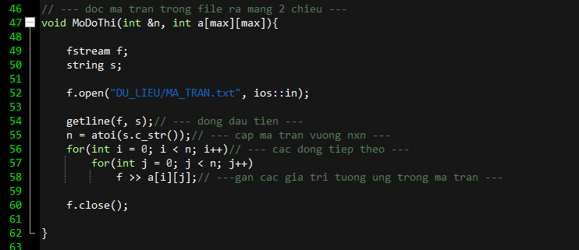

* Hàm xuất mảng: (để kiểm tra đồ thị đọc ra đã dúng chưa)

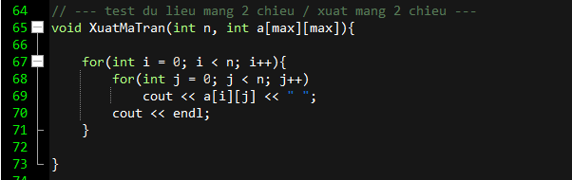

* Hàm xữ lý tìm đường đi ngắn nhất:
* Hàm chính: Tìm Đường:

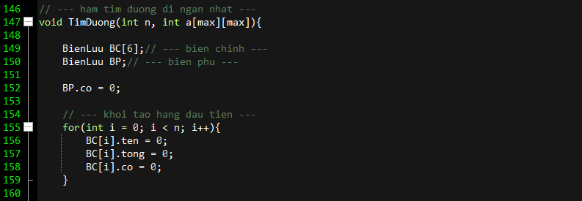

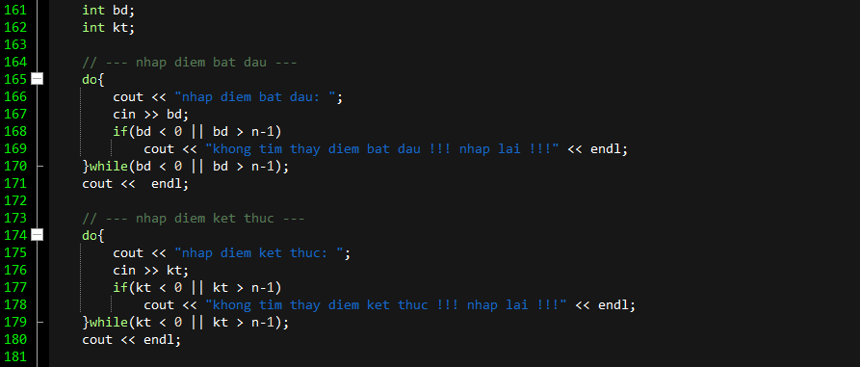

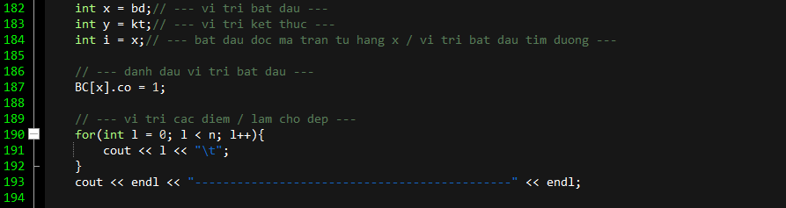

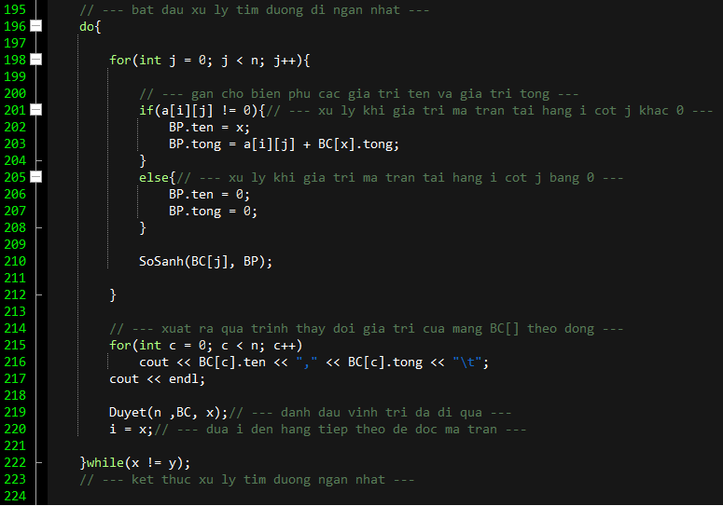

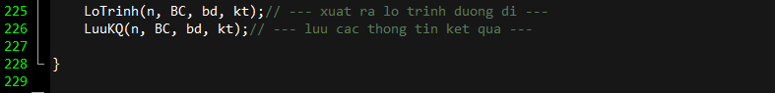

* Hàm phụ:
* Hàm so sánh:

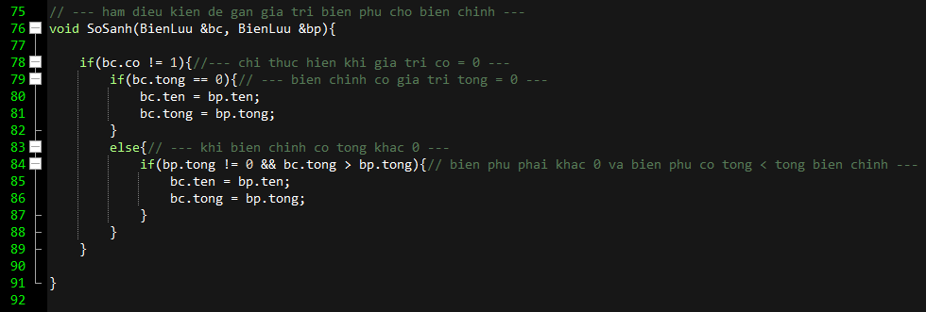

* Hàm duyệt:

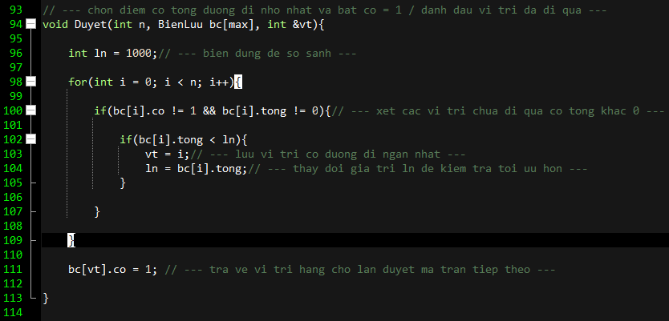

* Hàm lộ trình:

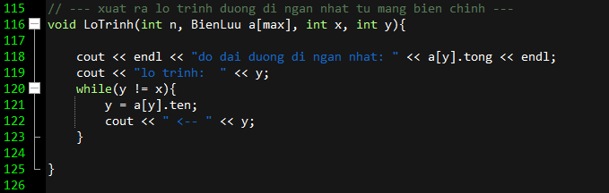

* Hàm lưu kết quả vào file:

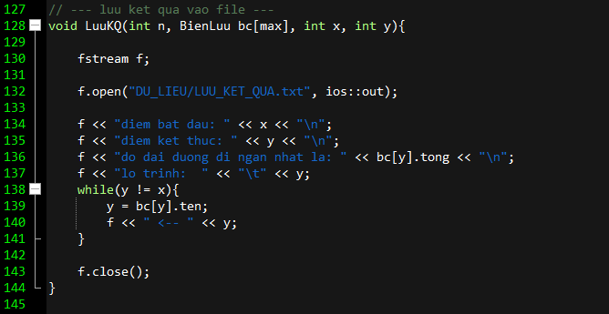

* Hàm int main():

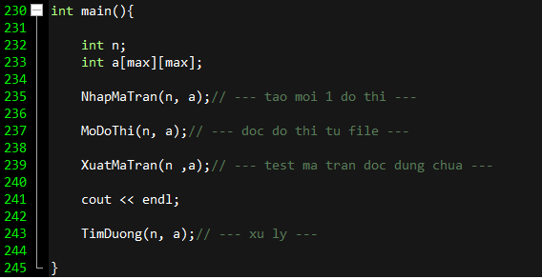

* 1. **Giao diện chương trình:**
* File lưu ma trận(đồ thị) đã nhập: (có thể tự tạo bằng cách gõ trực tiếp vào file text hoặc nhập từ bàn phím sau khi chạy chương trình)

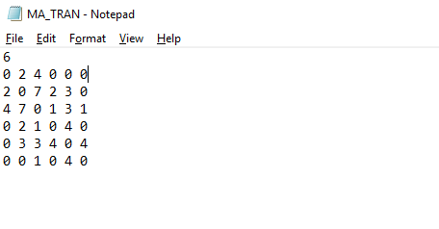

* Ở đây tôi chọn gõ trực tiếp ra file text nên sẽ vô hiệu hóa phần NhapMaTran(n, a) trong int main():

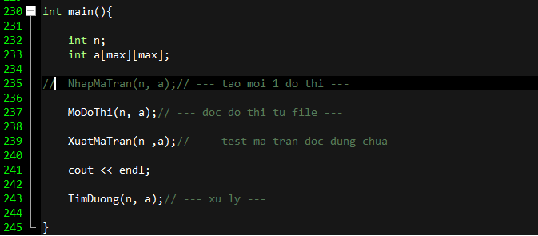

* Sau đó chạy chương trình:

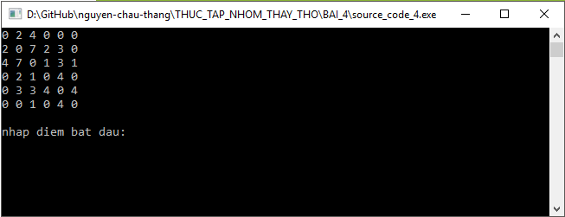

Ma trận sau khi đọc được in lên màng hình để dễ nhận biết

* Sau đó cần nhập điểm bắt đầu và điểm kết thúc để tìm đường (lưu ý điểm nằm trong khoảng từ điểm 0 đến điểm n-1), khi nhập sai sẽ có thông báo nhập lại đến khi nhập đúng:

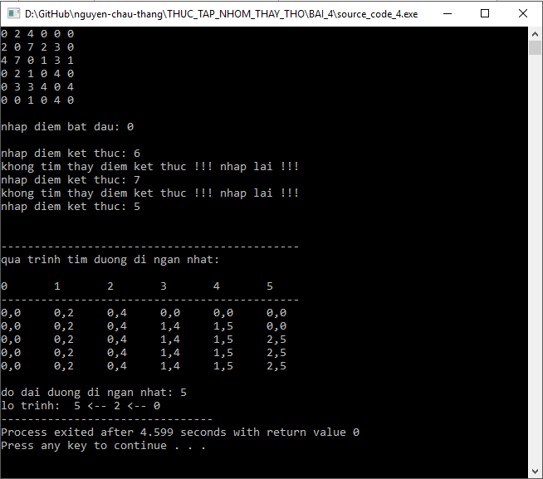

Sau khi nhập xong, chương trình sẽ xữ lý và cho ra lần lượt các quá trình tìm đường đi ngắn nhất, các kết quả gồm: độ dài đường đi ngắn nhất và lộ trình.

* Đoạn chương trình dưới nằm trong hàm xữ lý chính là để xuất ra lần lượt quá trình tìm đường đi ngắn nhất:



Các kết quả sẽ được lưu vào file như sau:

